VARIANTA PROPUSĂ
PROBA SCRISĂ
Profil :TEHNIC
Domeniul :Mecanică
Calificarea profesională: Mecanic auto
- Toate subiectele sunt obligatorii. Se acordă 10 puncte din oficiu
- Timpul efectiv de lucru este de 90 minute

Subiectul. I TOTAL: 20puncte
A. Scrieţi pe foaia de concurs litera corespunzătoare răspunsului corect: 10 puncte
1. Fuzibilitatea este proprietatea metalelor de a:
- permite îmbinarea prin încălzire;
- putea fi deformate la cald;
- se topi sub influența căldurii;
- transmite căldura.

2. Mijloacele de măsurare pentru forță se numesc:
- apometre;
- barometre;
- dinamometre;
- manometre.

3. Repararea instalaţiei de ungere consta in:
- diluarea uleiului
- înlocuirea pompei de ulei daca este cazul
- înfundarea radiatorului de ulei
- sudarea blocului motor

4. Ce defect al instalaţiei de răcire poate determina o supraîncălzire a motorului?
- uzura rulmentului sau a bucşei axului pompei
- termostat blocat în poziţia închis
- termostat blocat în poziţia deschis
- defectarea robinetelor de golire

5.Elementele componente ale unei asamblări filetate sunt:
- nit, şurub, şaibă, elementele de asamblat
- pană, piuliţă, şaibă
- ştift, şurub, şaibă
- şurub, piuliţă, şaibă, elementele de asamblat

B. Scrieţi pe foaia de examen cifra corespunzătoare fiecărui enunţ şi notaţi în dreptul ei A dacă apreciaţi că enunţul este adevărat sau litera F daca apreciaţi că enunţul este fals
5 puncte
- Angajatorul este o persoană fizică sau juridică ce nu are nici-o legătură cu lucrătorul din întreprinderea pe care o conduce.
- Asamblarea prin filet este o asamblare demontabilă.
- Transmisia longitudinală se compune din articulaţie cardanică şi arbori longitudinali
- Echipamentul individual de protecţie reprezintă mijloacele purtate sau folosite de către un lucrător cu scopul de a-l proteja împotriva unor riscuri şi de a preveni accidentele de muncă şi îmbolnăvirile profesionale.
- La montarea ştifturilor, una dintre operaţiile efectuate este alezarea găurilor din cele două piese.

C. Notaţi pe foaia de examen asocierile corecte a termenilor cu definiţiile date: 5 puncte

A. Operații de lăcătușerie generală | B. SDV-uri
- Debitarea | - burghiu
- Filetarea | - tarod
- Îndoirea | - punctator
- Polizarea | - foarfece
- Trasarea | - piatra abrazivă
 | - șablon

Subiectul. II. TOTAL: 30puncte
A. Scrieţi pe foaia de concurs informaţia corectă care completează spaţiile libere: (10 p)
    - Viteza economică în km/h reprezintă viteza de deplasare uniformă la care ...(1)...de combustibil al automobilelor este minim.
    - Nituirea este …(2)…tehnologic de îmbinare…(3)… a două sau mai multe piese cu ajutorul niturilor.
    - Ambreiajul este un subansamblu intercalat între ...(4)... şi cutia de viteze.
    - Bobina de inducţie transform curentul de…..(5)…tensiune în curent de…(6)…. tensiune.
    - Pompa de apa are rolul de a …(7)…
    - Ventilatorul de aer serveste la…(8) …. racirea fortata a apei din radiator.
    - Ruperea paletelor pompei de apa se datoreaza…(9)...apei în corpul pompei.
    - Bujia necesită operaţii de …(10)…a funcţionării.

      - Răspundeţi în scris următoarelorcerinţe: (5p)
- Clasificati motoarele cu ardere internă cu piston folosite la automobile, după modul de aprindere a amestecului aer – combustibil , specificand principiul de functionare
- Clasificati motoarele cu ardere internă cu piston folosite la automobile, după numărul de curse simple ale pistonului, specificand principiul de functionare.

      - Pentru desenul de mai jos, precizaţi: (15p)
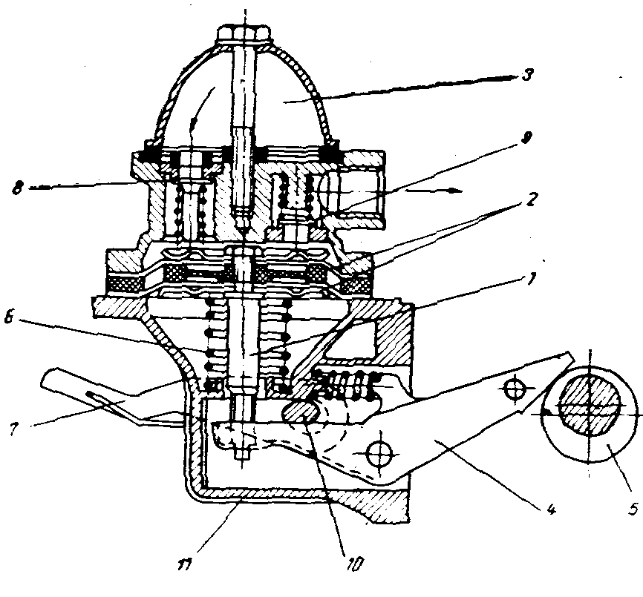
- denumirea piesei;
- enumeraţi părţile componente, conform poziţionării din figură.

SubiectulIII. TOTAL: 40 puncte

Să se alcătuiască un eseu cu tema “Ambreajul mecanic“ care să cuprindă :
- Definiţia şi rolul funcţional
- Denumirea reperelor notate cu 1, 2, 3, 4, 5, 6.
- Clasificarea ambreajelor
- Părţile componente
- Principiul de funcţionare

1 | 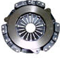
2 | 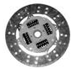
3 | 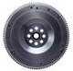
4 | 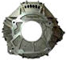

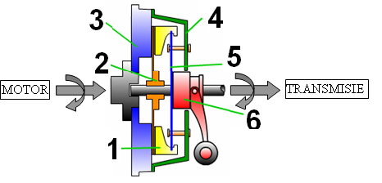

Întocmit,
Prof. Pătruț Felicia
Prof. Suciu Monica
Prof. Iovanov Valeria Victoria
Prof. Dijmărescu Dan Luca

BAREM DE CORECTARE ŞI NOTARE
PROBA SCRISĂ

Profil : TEHNIC
Domeniul :Mecanică
Calificarea profesională: Mecanic auto

Subiectul I TOTAL: 20puncte

A. 10 puncte
1 - c; 2 – c; 3 – b; 4 - b; 5 - d;
Pentru fiecare răspuns corect se acordă câte 2 puncte;
Pentru răspuns incorect sau lipsa acestuia 0 puncte.

B. 5 puncte
1 – F; 2 – A; 3 – F; 4 – A; 5 –A.
Pentru fiecare răspuns corect se acordă câte1punct;
Pentru răspuns incorect sau lipsa acestuia 0 puncte.

C. 5puncte
1 – d; 2 –b; 3 – f; 4 – e; 5 – c.
Pentru fiecare răspuns corect se acordă câte 1punct;
Pentru răspuns incorect sau lipsa acestuia 0puncte.

Subiectul II TOTAL: 30puncte
A. 10puncte
1 - consumul; 2 – procedeul; 3 – nedemontabilă; 4 - motor; 5 - joasă; 6 -înaltă; 7 –imprimă lichidului de răcire viteza şi presiunea necesară pentru a se deplasa în instalaţie; 8 –răcirea forţată a apei din radiator; 9 - îngheţării; 10 –curăţire, reglare, verificare.
Pentru fiecare răspuns corect se acordă câte 1punct;
Pentru răspuns incorect sau lipsa acestuia 0 puncte.

- 5puncte
  - Clasificarea automobilelor după tipul motorului este urmatoarea:
- automobile cu motor termic :
  - cu aprindere prin scânteie
  - cu aprindere prin compresie
  - turbină cu gaze
  - cu reacţie
  - cu abur
- automobile cu motor electric
Pentru răspuns correct se acordă 2,5puncte.
Pentru răspuns incomplet se acordă 1 punct.
Pentru răspuns incorect sau lipsa răspunsului se acordă 0 puncte.
- Motoarele cu ardere internă cu piston folosite la automobile, după numărul de curse simple ale pistonului se clasifică astfel :
- motoare în patru timpi - la care ciclul de funcţionare se realizează în patru curse ale pistonului (câte un timp în fiecare cursă), adică în două rotaţii ale arborelui cotit
- motoare în doi timpi - la care ciclul de funcţionare se realizează în două curse simple ale pistonului, adică într-o rotaţie completă a arborelui cotit
Pentru răspuns corect se acordă2,5puncte.
Pentru răspuns incomplet se acordă1 punct.
Pentru răspuns incorect sau lipsa răspunsului se acordă 0 puncte.

- 15 puncte
a.4 puncte
Schema reprezinta pompa de alimentare cu benzina
Pentru răspuns correct se acordă 4puncte.
Pentru răspuns incorect sau lipsa răspunsului se acordă 0 puncte.
b.11 puncte
1-tija; 2-membrana ; 3-camera de aspiratie; 4-parghie; 5-excentric; 6- arc; 7-parghie; 8-supapa de aspiratie; 9-supapa de refulare; 10-excentric pentru actionare manuala; 11-orificiu pentru scurgerea benzinei in atmosfera
Pentru enumerarea corectă a fiecărei părţi componente se acordă 1 punct.
Pentru răspuns incorect sau lipsa răspunsului se acordă 0 puncte.

Subiectul III TOTAL: 40 puncte
- 9puncte
Pentru definiţia ambreajului3puncte
Pentru descrierea rolului funcţional 6puncte(2x3p=6p)
- 6puncte
Denumirea reperelor notate cu 1, 2, 3, 4, 5, 6. 6puncte (1x6p=6p)
1 - placă presiune 2 - disc de ambreaj 3 - volant 4 – carcasă 5 – diafragmă 6 - rulment de presiune
- 10puncte
Criteriile de clasificare 4puncte (2x2p=4p)
Tipuri de ambreaje 6puncte(1x6p=6p)
- 7puncte
Părţile principale ale ambreiajului 7puncte (1x7p=7p)
- 8 puncte
Pentru descrierea corectă a principiului de funcţionare se acordă8 puncte.
Pentru răspuns partial complet se acordă 3puncte.
Pentru răspuns incorect sau lipsa răspunsului se acordă 0 puncte.

